使用outlook 2010設定身份驗證
1.開啟 outlook 2010，點選檔案 -> 點選資訊->點選帳戶設定。
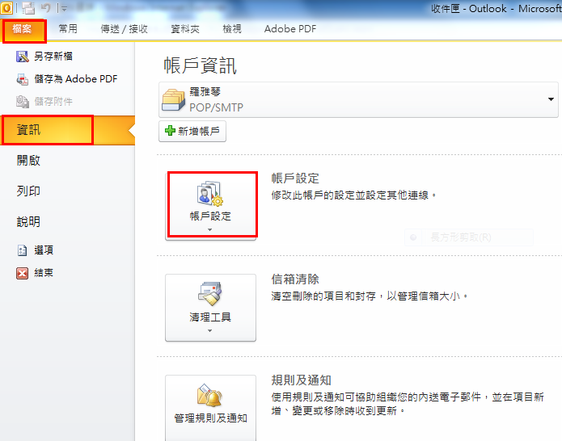
2.選點設定如範例圖示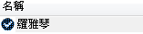，再點選變更。
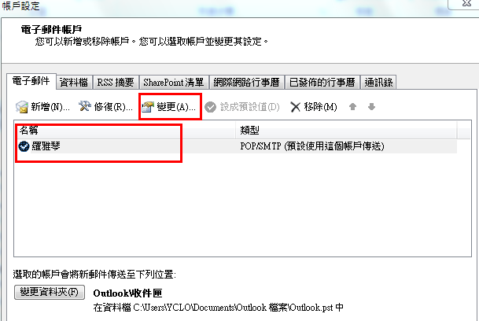
3.選擇其他設定。
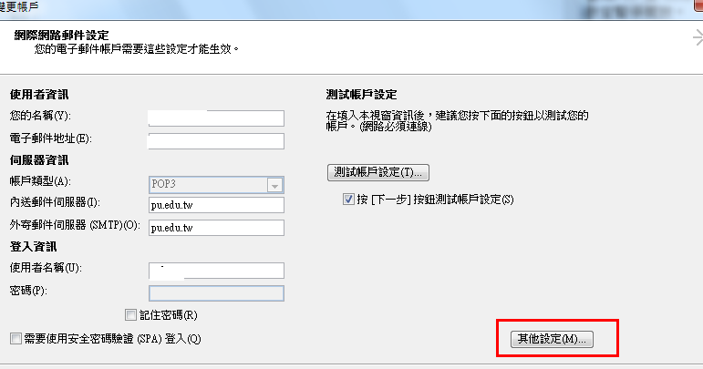

4.點選外寄伺服器，在我的外寄伺服器(SMTP)需要驗證前打勾，選擇確定即可。
